NGÂN HÀNG ĐỀ LUYỆN THI TỐT NGHIỆP THPT 2026
MÔN VẬT LÍ
Biên soạn theo Chương trình GDPT 2018 và cấu trúc định dạng đề thi tốt nghiệp THPT từ năm 2025
BỘ 30 ĐỀ THI THỬ TỐT NGHIỆP THPT 2026 – MÔN VẬT LÍ
ĐÁP ÁN VÀ LỜI GIẢI CHI TIẾT
ĐỀ THI THỬ SỐ 29 – mức độ khó – phân loại. Thời gian làm bài 50 phút, thang điểm 10.
PHẠM VI KIẾN THỨC
Tổng hợp bốn chương của chương trình Vật lí 12: Chương I – Vật lí nhiệt; Chương II – Khí lí tưởng; Chương III – Từ trường; Chương IV – Vật lí hạt nhân.

CÁCH ĐỌC TÀI LIỆU NÀY
• Số hiệu đề và số thứ tự câu trùng khớp tuyệt đối với tập đề bài.
• Mỗi câu đều ghi rõ MỨC ĐỘ (Dễ / Trung bình / Khó / Rất khó) và KIẾN THỨC – KĨ NĂNG được kiểm tra.
• Với câu đúng/sai, mỗi ý đều được giải thích riêng vì sao đúng hoặc vì sao sai.
• Bảng đáp án nhanh của mỗi đề được đặt ngay trước phần lời giải của đề đó.

BỘ 30 ĐỀ THI THỬ TỐT NGHIỆP THPT 2026 – MÔN VẬT LÍ
TH-Đề 29 – ĐỀ THI THỬ SỐ 29
Mức độ: Khó – phân loại | Thời gian làm bài: 50 phút | Thang điểm: 10
Trọng tâm: Tổng hợp bốn chương, chú trọng bài toán nhiều giai đoạn và biện luận điều kiện
BẢNG ĐÁP ÁN – TH-Đề 29
Phần I
Câu 1 | Câu 2 | Câu 3 | Câu 4 | Câu 5 | Câu 6 | Câu 7 | Câu 8 | Câu 9
B | C | A | D | B | A | C | D | B
Câu 10 | Câu 11 | Câu 12 | Câu 13 | Câu 14 | Câu 15 | Câu 16 | Câu 17 | Câu 18
A | C | B | D | A | C | B | D | A

Phần II
Câu 1 | Câu 2 | Câu 3 | Câu 4
ĐĐĐS | ĐĐĐS | ĐĐĐS | ĐĐĐS

Phần III
Câu 1 | Câu 2 | Câu 3 | Câu 4 | Câu 5 | Câu 6
1,82 | 38,5 | 50 | 295 | 5,7 | 2,33

Phân bố mức độ của TH-Đề 29
Mức độ | Dễ | Trung bình | Khó | Rất khó | Tổng
Số câu | 0 | 0 | 20 | 8 | 28
Tỉ lệ | 0% | 0% | 71% | 29% | 100%

LỜI GIẢI – PHẦN I. Câu trắc nghiệm nhiều phương án lựa chọn
Câu 1. [Rất khó] Kiến thức – kĩ năng: Cân bằng nhiệt có chuyển thể
Thả 0,50 kg nước đá ở 0 °C vào 2,0 kg nước ở 30 °C trong bình cách nhiệt. Cho c(nước) = 4200 J/(kg·K); λ = 3,4·10⁵ J/kg. Nhiệt độ cân bằng bằng
Đáp án: B. 7,8 °C.
Nhiệt lượng nước toả ra khi hạ xuống 0 °C: Q(toả) = 2,0 · 4200 · 30 = 252 000 J.
Nhiệt lượng cần để đá tan hết: Q(tan) = 0,50 · 3,4·10⁵ = 170 000 J.
Vì 252 000 > 170 000 nên đá tan hết và hỗn hợp nóng lên trên 0 °C.
Nhiệt dư: 252 000 − 170 000 = 82 000 J làm nóng 2,5 kg nước:
Δt = 82 000/(2,5 · 4200) = 82 000/10 500 ≈ 7,8 °C.
Câu 2. [Khó] Kiến thức – kĩ năng: Nguyên lí I nhiệt động lực học
Một lượng khí giãn nở đẳng áp ở áp suất 2,0·10⁵ Pa, thể tích tăng từ 3,0 L lên 8,0 L và nhận nhiệt lượng 1500 J. Độ biến thiên nội năng của khí bằng
Đáp án: C. 500 J.
Công khí thực hiện: A = p·ΔV = 2,0·10⁵ · 5,0·10⁻³ = 1000 J.
Nguyên lí I: ΔU = Q − A = 1500 − 1000 = 500 J.
Câu 3. [Khó] Kiến thức – kĩ năng: Định luật Boyle – bài toán bơm khí
Mỗi lần bơm đưa được 80 cm³ khí ở áp suất 1,0·10⁵ Pa vào một ruột xe có thể tích 2000 cm³ đang chứa khí ở chính áp suất đó. Sau 50 lần bơm, áp suất khí trong ruột xe bằng (nhiệt độ và thể tích ruột xe không đổi)
Đáp án: A. 3,0·10⁵ Pa.
Tổng lượng khí quy về áp suất ở thể tích 2000 cm³ (định luật Boyle):
p·2000 = 1,0·10⁵ · 2000 + 50 · 1,0·10⁵ · 80 = (2000 + 4000)·10⁵
p = 6000·10⁵/2000 = 3,0·10⁵ Pa.
Câu 4. [Khó] Kiến thức – kĩ năng: Động năng phân tử và nhiệt độ
Động năng tịnh tiến trung bình của một phân tử khí lí tưởng ở 27 °C bằng (k = 1,38·10⁻²³ J/K)
Đáp án: D. 6,21·10⁻²¹ J.
T = 300 K.
Wđ = (3/2)·k·T = 1,5 · 1,38·10⁻²³ · 300 = 6,21·10⁻²¹ J.
Câu 5. [Khó] Kiến thức – kĩ năng: Định luật Charles – tỉ lệ phần trăm
Nung nóng đẳng tích một lượng khí lí tưởng từ 27 °C lên 87 °C. Áp suất khí tăng thêm
Đáp án: B. 20 %.
Đẳng tích: p₂/p₁ = T₂/T₁ = 360/300 = 1,2.
Áp suất tăng thêm 0,2 lần giá trị ban đầu, tức 20 %.
Câu 6. [Rất khó] Kiến thức – kĩ năng: Cảm ứng từ tổng hợp
Hai dây dẫn thẳng dài song song cách nhau 20 cm mang dòng điện cùng chiều I₁ = 5,0 A và I₂ = 10 A. Biết cảm ứng từ do dòng thẳng dài gây ra tại điểm cách dây r là B = 2·10⁻⁷·I/r. Điểm có cảm ứng từ tổng hợp bằng không nằm cách dây thứ nhất
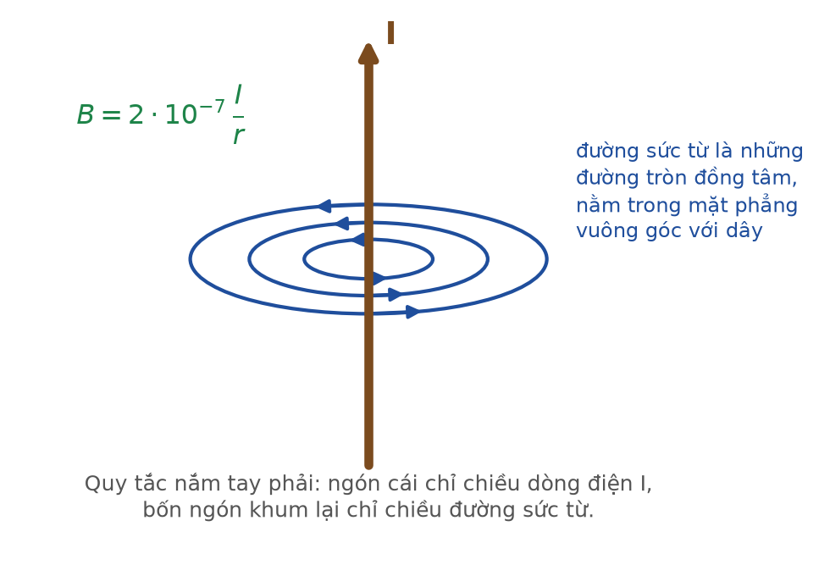
Từ trường của dòng điện thẳng
Đáp án: A. 6,7 cm.
Điểm triệt tiêu nằm giữa hai dây (hai dòng cùng chiều), cách dây 1 đoạn x:
I₁/x = I₂/(0,20 − x) ⟹ 5,0·(0,20 − x) = 10·x ⟹ 1,0 = 15x
x = 1/15 ≈ 0,067 m = 6,7 cm.
Câu 7. [Khó] Kiến thức – kĩ năng: Lực từ
Một đoạn dây dẫn dài 20 cm mang dòng điện 4,0 A đặt trong từ trường đều B = 0,50 T sao cho dây hợp với đường sức một góc 30°. Lực từ tác dụng lên đoạn dây bằng
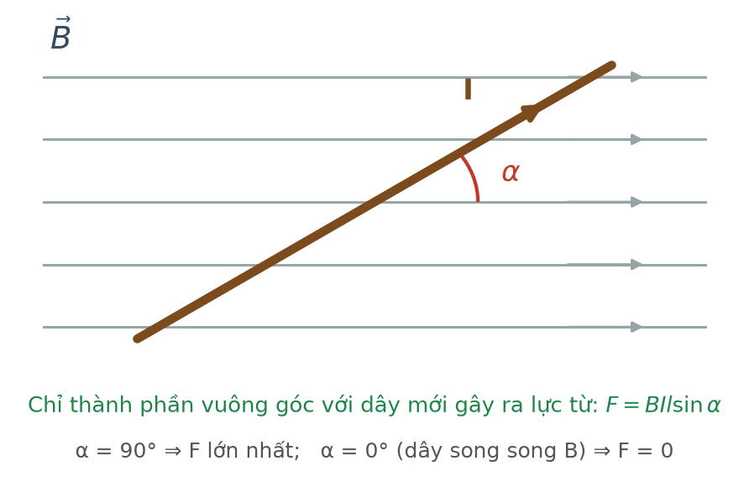
Góc giữa dây dẫn và đường sức
Đáp án: C. 0,20 N.
F = B·I·ℓ·sinα = 0,50 · 4,0 · 0,20 · sin30° = 0,40 · 0,5 = 0,20 N.
Câu 8. [Khó] Kiến thức – kĩ năng: Định luật Faraday
Một khung dây 200 vòng, diện tích mỗi vòng 100 cm², đặt vuông góc với từ trường đều. Cảm ứng từ tăng đều từ 0 đến 0,40 T trong 0,20 s. Suất điện động cảm ứng bằng
Đáp án: D. 4,00 V.
e = N·S·ΔB/Δt = 200 · 0,010 · 0,40/0,20 = 200 · 0,010 · 2,0 = 4,00 V.
Câu 9. [Khó] Kiến thức – kĩ năng: Công suất dòng điện xoay chiều
Đặt điện áp u = 220√2·cos(100πt) (V) vào hai đầu điện trở R = 110 Ω. Công suất toả nhiệt trên điện trở bằng
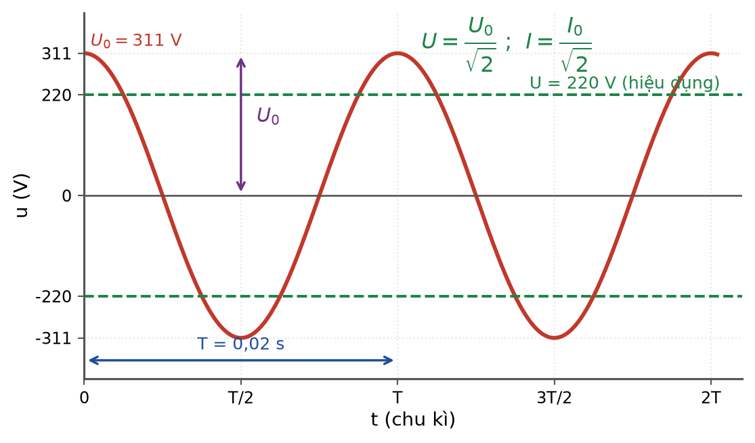
Giá trị hiệu dụng của điện áp xoay chiều
Đáp án: B. 440 W.
Điện áp hiệu dụng: U = 220 V.
P = U²/R = 220²/110 = 48 400/110 = 440 W.
Câu 10. [Khó] Kiến thức – kĩ năng: Máy phát điện xoay chiều
Một máy phát điện xoay chiều có rôto gồm 4 cặp cực quay đều với tốc độ 750 vòng/phút. Tần số của suất điện động do máy phát ra bằng
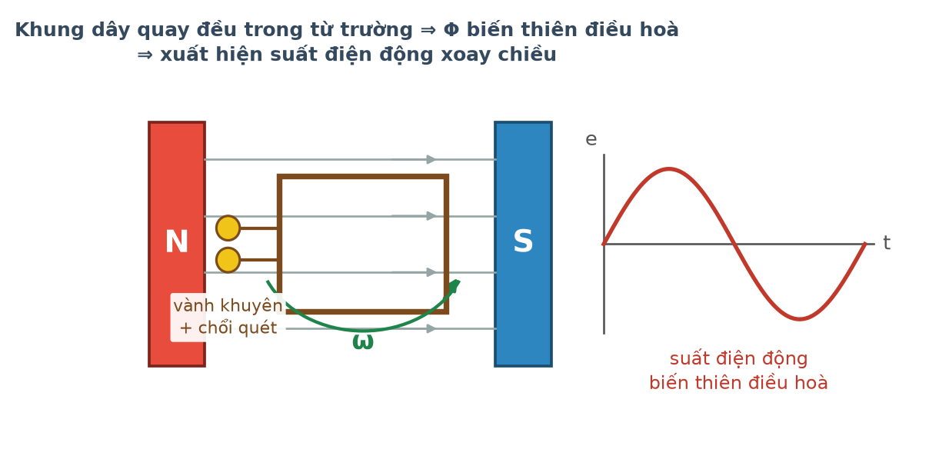
Cấu tạo máy phát điện xoay chiều
Đáp án: A. 50 Hz.
n = 750 vòng/phút = 12,5 vòng/giây.
f = p·n = 4 · 12,5 = 50 Hz.
Câu 11. [Khó] Kiến thức – kĩ năng: Năng lượng liên kết riêng
Hạt nhân ⁷Li có khối lượng 7,0160 u. Cho m(p) = 1,0073 u; m(n) = 1,0087 u; 1 u·c² = 931,5 MeV. Năng lượng liên kết riêng của ⁷Li bằng

Năng lượng liên kết riêng theo số khối
Đáp án: C. 5,42 MeV/nuclôn.
⁷Li có 3 prôtôn và 4 nơtron.
Δm = 3 · 1,0073 + 4 · 1,0087 − 7,0160 = 3,0219 + 4,0348 − 7,0160 = 0,0407 u.
W(lk) = 0,0407 · 931,5 ≈ 37,91 MeV.
W(lk riêng) = 37,91/7 ≈ 5,42 MeV/nuclôn.
Câu 12. [Rất khó] Kiến thức – kĩ năng: Động năng trong phân rã α
Hạt nhân ²¹⁰Po đứng yên phóng xạ α tạo thành ²⁰⁶Pb, phản ứng toả 5,40 MeV. Bỏ qua bức xạ γ, động năng của hạt α bằng
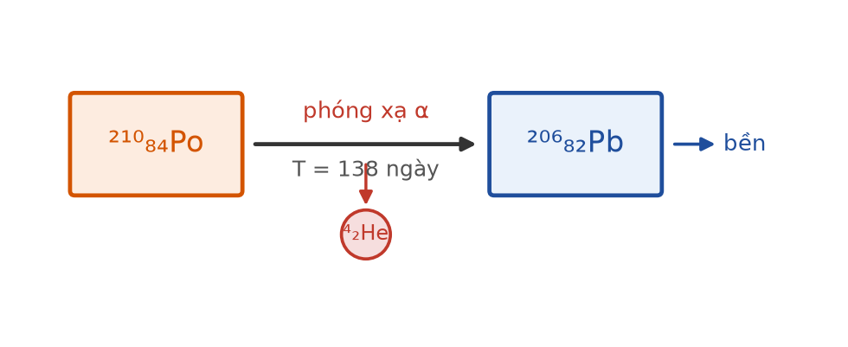
Sơ đồ phân rã của Po-210
Đáp án: B. 5,30 MeV.
Bảo toàn động lượng: động năng chia cho hai hạt tỉ lệ nghịch với số khối.
W(α) = ΔE · A(Pb)/(A(α) + A(Pb)) = 5,40 · 206/210 ≈ 5,30 MeV.
Câu 13. [Khó] Kiến thức – kĩ năng: Định tuổi bằng cacbon phóng xạ
Một mẫu gỗ cổ có độ phóng xạ của ¹⁴C bằng 1/4 độ phóng xạ của mẫu gỗ cùng loại mới chặt. Biết chu kì bán rã của ¹⁴C là 5730 năm. Tuổi của mẫu gỗ bằng
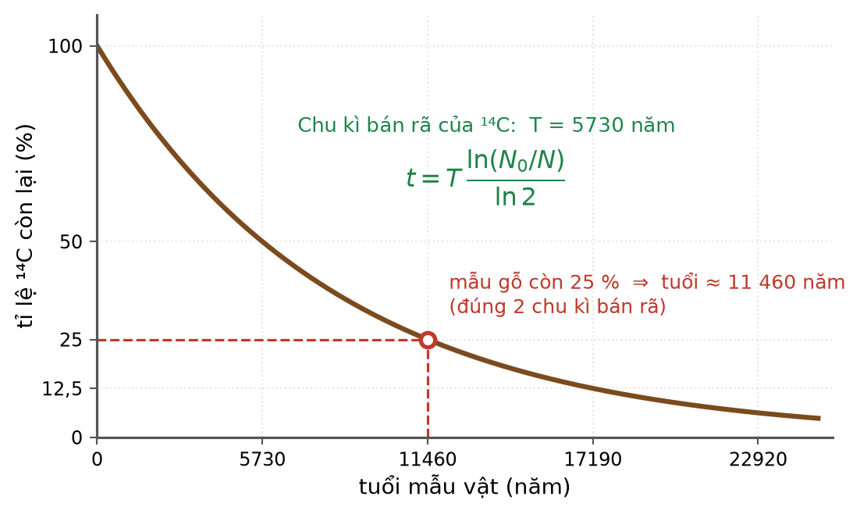
Định tuổi bằng C-14
Đáp án: D. 11460 năm.
H/H₀ = 1/4 = 2⁻² ⟹ số chu kì n = 2.
t = 2 · 5730 = 11 460 năm.
Câu 14. [Khó] Kiến thức – kĩ năng: Định luật bảo toàn trong phản ứng hạt nhân
Trong phản ứng ²⁷Al + α → ³⁰P + X, hạt X là
Đáp án: A. nơtron.
Bảo toàn số khối: 27 + 4 = 30 + A ⟹ A = 1.
Bảo toàn điện tích: 13 + 2 = 15 + Z ⟹ Z = 0.
Hạt có A = 1, Z = 0 là nơtron.
Câu 15. [Khó] Kiến thức – kĩ năng: An toàn phóng xạ
Biện pháp nào sau đây KHÔNG làm giảm liều chiếu xạ mà người làm việc với nguồn phóng xạ nhận được?

Ba nguyên tắc an toàn phóng xạ
Đáp án: C. Kéo dài thời gian thao tác gần nguồn.
Liều chiếu xạ tỉ lệ thuận với thời gian tiếp xúc, tỉ lệ nghịch với bình phương khoảng cách và giảm khi có vật liệu che chắn.
Kéo dài thời gian thao tác gần nguồn làm TĂNG liều nhận được.
Câu 16. [Khó] Kiến thức – kĩ năng: Năng lượng phân hạch
Năng lượng toả ra khi 1,0 g ²³⁵U phân hạch hoàn toàn bằng (mỗi phân hạch toả 200 MeV; Nₐ = 6,02·10²³ mol⁻¹)

Phản ứng phân hạch
Đáp án: B. 8,2·10¹⁰ J.
Số hạt nhân: N = (1,0/235) · 6,02·10²³ ≈ 2,562·10²¹ hạt.
Mỗi phân hạch toả 200 · 1,6·10⁻¹³ = 3,2·10⁻¹¹ J.
E = 2,562·10²¹ · 3,2·10⁻¹¹ ≈ 8,2·10¹⁰ J.
Câu 17. [Khó] Kiến thức – kĩ năng: So sánh phân hạch và nhiệt hạch
Ưu điểm nổi bật của phản ứng nhiệt hạch so với phản ứng phân hạch là

Phản ứng nhiệt hạch
Đáp án: D. nhiên liệu dồi dào và hầu như không tạo chất thải phóng xạ sống lâu.
Mỗi phản ứng nhiệt hạch toả năng lượng NHỎ hơn một phân hạch, nhưng tính trên một đơn vị khối lượng thì lớn hơn. Nhiệt hạch cần nhiệt độ hàng chục triệu độ và rất khó khống chế.
Ưu điểm thật sự: nhiên liệu (đơteri trong nước biển) gần như vô tận và sản phẩm không phải chất thải phóng xạ sống lâu.
Câu 18. [Khó] Kiến thức – kĩ năng: Nội năng của khí lí tưởng
Nội năng của một lượng khí lí tưởng xác định
Đáp án: A. chỉ phụ thuộc vào nhiệt độ của khí.
Với khí lí tưởng, các phân tử không tương tác ở xa nên thế năng tương tác bằng không; nội năng chỉ gồm động năng chuyển động nhiệt, do đó chỉ phụ thuộc nhiệt độ.
LỜI GIẢI – PHẦN II. Câu trắc nghiệm đúng sai
Câu 1. [Rất khó] Kiến thức – kĩ năng: Cân bằng nhiệt có chuyển thể
Thả 0,80 kg nước đá ở −10 °C vào 3,0 kg nước ở 40 °C trong bình cách nhiệt. Cho c(đá) = 2100, c(nước) = 4200 J/(kg·K); λ = 3,4·10⁵ J/kg.
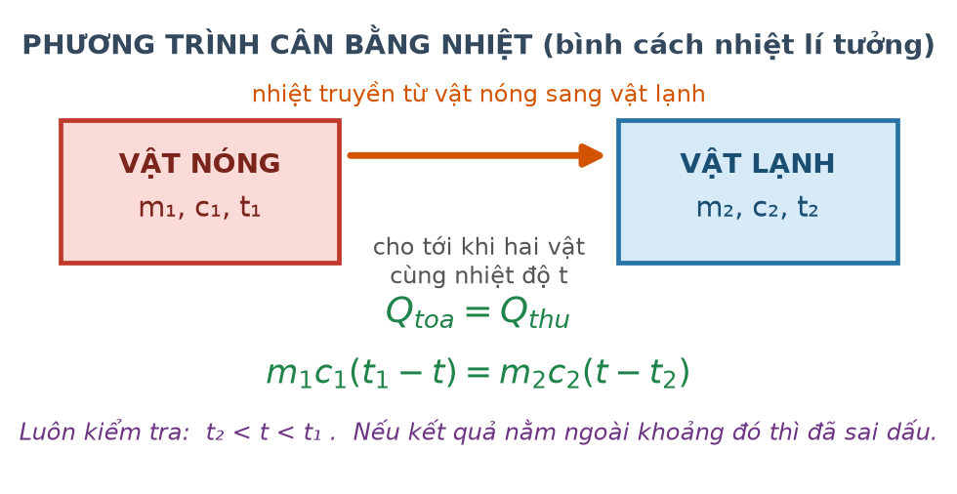
Trao đổi nhiệt trong bình cách nhiệt
a) Nhiệt lượng cần để đưa nước đá lên 0 °C là 16 800 J. → ĐÚNG
Đúng. Q = 0,80 · 2100 · 10 = 16 800 J.
b) Nhiệt lượng cần để nước đá tan hoàn toàn ở 0 °C là 272 kJ. → ĐÚNG
Đúng. Q = 0,80 · 3,4·10⁵ = 272 000 J = 272 kJ.
c) Nước đá tan hết. → ĐÚNG
Đúng. Nước toả ra tối đa 3,0 · 4200 · 40 = 504 000 J, lớn hơn 16 800 + 272 000 = 288 800 J.
d) Nhiệt độ cân bằng của hệ là 0 °C. → SAI
Sai. Sau khi đá tan hết vẫn còn dư 504 000 − 288 800 = 215 200 J, làm 3,8 kg nước nóng thêm 215 200/(3,8 · 4200) ≈ 13,5 °C. Nhiệt độ cân bằng xấp xỉ 13,5 °C.
Câu 2. [Khó] Kiến thức – kĩ năng: Quá trình đẳng áp và nguyên lí I
Một xilanh có pit-tông nhẹ chuyển động không ma sát chứa 2,0 L khí lí tưởng ở 27 °C và 1,0·10⁵ Pa. Nung nóng khí tới 87 °C, pit-tông tự do nên áp suất không đổi. Cho R = 8,31 J/(mol·K).
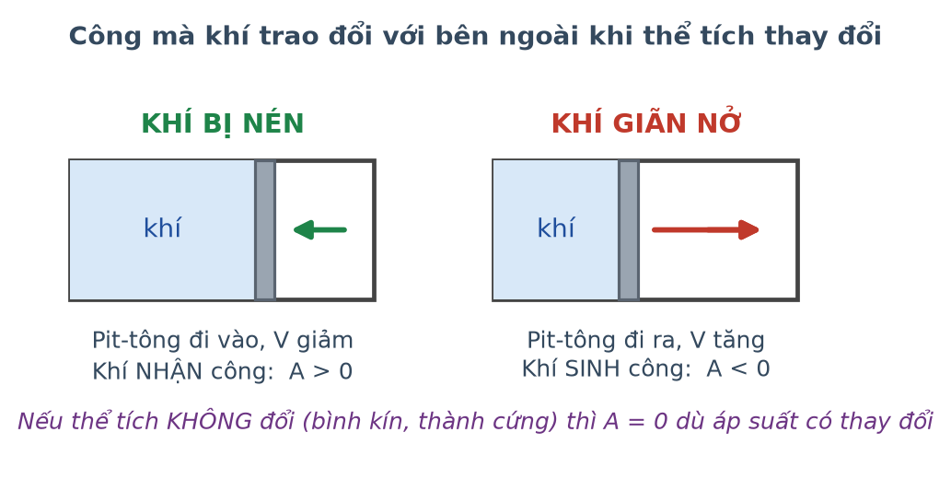
Khí thực hiện công lên pit-tông
a) Thể tích khí sau khi nung là 2,4 L. → ĐÚNG
Đúng. V₂ = V₁·T₂/T₁ = 2,0 · 360/300 = 2,4 L.
b) Công khí thực hiện lên pit-tông là 40 J. → ĐÚNG
Đúng. A = p·ΔV = 1,0·10⁵ · 0,4·10⁻³ = 40 J.
c) Lượng khí trong xilanh xấp xỉ 0,080 mol. → ĐÚNG
Đúng. n = pV/(RT) = 1,0·10⁵ · 2,0·10⁻³/(8,31 · 300) = 200/2493 ≈ 0,080 mol.
d) Nhiệt lượng khí nhận được đúng bằng 40 J. → SAI
Sai. Nguyên lí I cho Q = ΔU + A. Nhiệt độ tăng nên ΔU > 0, do đó Q phải LỚN HƠN công 40 J.
Câu 3. [Rất khó] Kiến thức – kĩ năng: Khung dây quay trong từ trường
Một khung dây phẳng 100 vòng, diện tích mỗi vòng 50 cm², quay đều quanh trục vuông góc với từ trường đều B = 0,20 T với tốc độ 300 vòng/phút.
Khung dây quay trong từ trường
a) Tần số của suất điện động là 5,0 Hz. → ĐÚNG
Đúng. f = 300/60 = 5,0 Hz.
b) Từ thông cực đại qua khung là 0,10 Wb. → ĐÚNG
Đúng. Φ₀ = N·B·S = 100 · 0,20 · 0,0050 = 0,10 Wb.
c) Suất điện động cực đại xấp xỉ 3,14 V. → ĐÚNG
Đúng. ω = 2πf = 10π ≈ 31,4 rad/s ⟹ E₀ = ω·Φ₀ = 31,4 · 0,10 ≈ 3,14 V.
d) Suất điện động hiệu dụng cũng xấp xỉ 3,14 V. → SAI
Sai. E = E₀/√2 = 3,14/1,414 ≈ 2,22 V, nhỏ hơn giá trị cực đại.
Câu 4. [Rất khó] Kiến thức – kĩ năng: Định luật phóng xạ
Một mẫu ²¹⁰Po nguyên chất khối lượng ban đầu 2,10 g, phóng xạ α với chu kì bán rã 138 ngày. Cho Nₐ = 6,02·10²³ mol⁻¹.
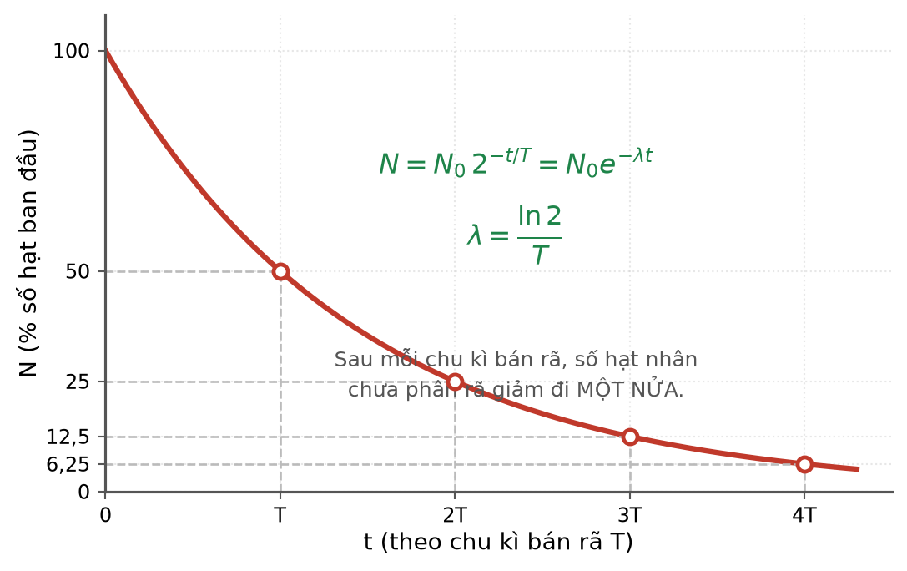
Đồ thị phân rã phóng xạ
a) Số hạt nhân Po ban đầu là 6,02·10²¹ hạt. → ĐÚNG
Đúng. N₀ = (2,10/210) · 6,02·10²³ = 0,010 · 6,02·10²³ = 6,02·10²¹ hạt.
b) Sau 276 ngày, số hạt nhân Po còn lại bằng 1/4 số ban đầu. → ĐÚNG
Đúng. 276 ngày = 2 chu kì ⟹ còn 2⁻² = 1/4.
c) Sau 276 ngày, số hạt α đã tạo thành xấp xỉ 4,52·10²¹ hạt. → ĐÚNG
Đúng. Số hạt đã phân rã = (3/4)·6,02·10²¹ ≈ 4,515·10²¹ hạt, mỗi phân rã sinh một hạt α.
d) Sau 414 ngày, khối lượng Po còn lại là 0,525 g. → SAI
Sai. 414 ngày = 3 chu kì ⟹ còn 2⁻³ = 1/8 khối lượng, tức 2,10/8 = 0,2625 g chứ không phải 0,525 g (giá trị ứng với 2 chu kì).
LỜI GIẢI – PHẦN III. Câu trắc nghiệm trả lời ngắn
Câu 1. [Khó] Kiến thức – kĩ năng: Nhiệt hoá hơi riêng
Đun 2,0 kg nước từ 20 °C tới sôi ở 100 °C rồi tiếp tục làm hoá hơi hoàn toàn 0,50 kg nước. Cho c = 4200 J/(kg·K); L = 2,3·10⁶ J/kg. Tổng nhiệt lượng cần cung cấp bằng bao nhiêu MJ (làm tròn đến chữ số thập phân thứ hai)?
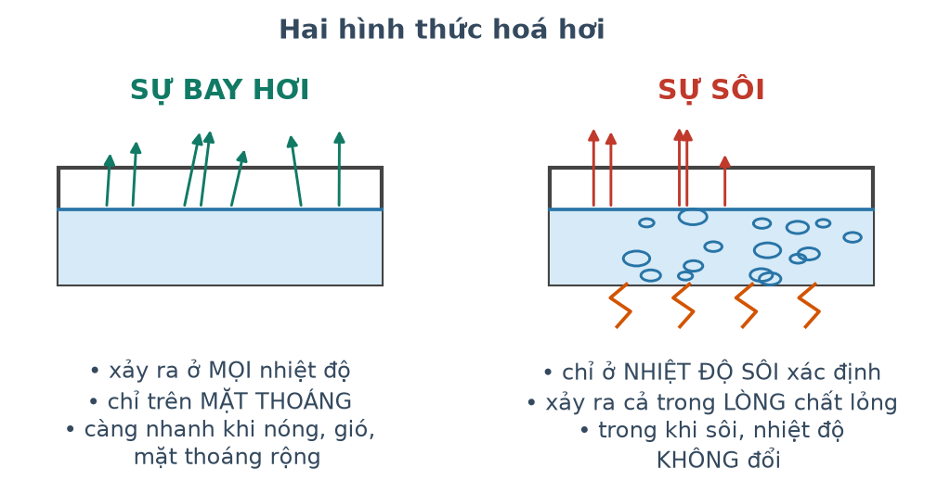
Bay hơi và sôi
Đáp án: 1,82
Giai đoạn đun nóng: Q₁ = 2,0 · 4200 · 80 = 672 000 J.
Giai đoạn hoá hơi: Q₂ = 0,50 · 2,3·10⁶ = 1 150 000 J.
Q = 672 000 + 1 150 000 = 1 822 000 J ≈ 1,82 MJ.
Câu 2. [Khó] Kiến thức – kĩ năng: Phương trình Clapeyron
Một bình kín thể tích 20 L chứa khí ôxi (M = 32 g/mol) ở 27 °C và áp suất 1,5·10⁵ Pa. Khối lượng khí trong bình bằng bao nhiêu gam (làm tròn đến chữ số thập phân thứ nhất)? Lấy R = 8,31 J/(mol·K).
Đáp án: 38,5
n = pV/(RT) = 1,5·10⁵ · 20·10⁻³/(8,31 · 300) = 3000/2493 ≈ 1,203 mol.
m = n·M = 1,203 · 32 ≈ 38,5 g.
Câu 3. [Khó] Kiến thức – kĩ năng: Từ thông
Một khung dây 50 vòng, diện tích mỗi vòng 200 cm², đặt trong từ trường đều B = 0,10 T sao cho pháp tuyến của khung hợp với đường sức góc 60°. Từ thông qua khung bằng bao nhiêu mWb?
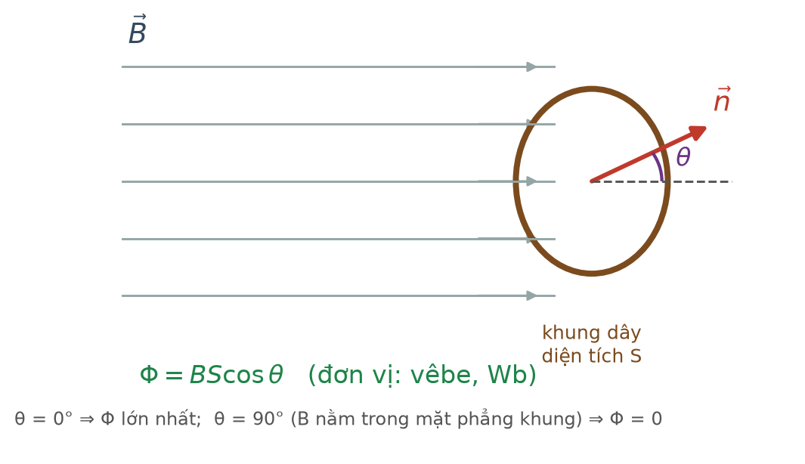
Từ thông qua khung dây
Đáp án: 50
Φ = N·B·S·cosα = 50 · 0,10 · 0,020 · cos60° = 0,10 · 0,5 = 0,050 Wb = 50 mWb.
Câu 4. [Khó] Kiến thức – kĩ năng: Ứng dụng dòng Fu-cô – bếp từ
Một bếp từ có công suất 2000 W và hiệu suất 80 % được dùng để đun 1,5 kg nước từ 25 °C lên 100 °C. Thời gian đun bằng bao nhiêu giây (làm tròn đến hàng đơn vị)? Cho c = 4200 J/(kg·K).
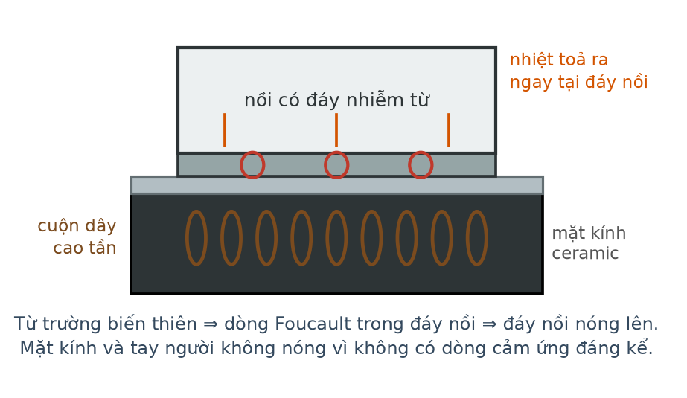
Nguyên lí bếp từ
Đáp án: 295
Nhiệt lượng nước cần: Q = 1,5 · 4200 · 75 = 472 500 J.
Công suất hữu ích: P(ích) = 0,80 · 2000 = 1600 W.
t = 472 500/1600 ≈ 295 s.
Câu 5. [Rất khó] Kiến thức – kĩ năng: Độ phóng xạ
Tính độ phóng xạ ban đầu của 1,0 mg ²²²Rn có chu kì bán rã 3,8 ngày. Kết quả viết dưới dạng x·10¹² Bq, hãy ghi giá trị x (làm tròn đến chữ số thập phân thứ nhất). Cho Nₐ = 6,02·10²³ mol⁻¹; ln2 ≈ 0,693.
Đáp án: 5,7
Số hạt nhân: N₀ = (1,0·10⁻³/222) · 6,02·10²³ ≈ 2,712·10¹⁸ hạt.
Hằng số phóng xạ: λ = 0,693/(3,8 · 86 400) = 0,693/328 320 ≈ 2,111·10⁻⁶ s⁻¹.
H₀ = λ·N₀ = 2,111·10⁻⁶ · 2,712·10¹⁸ ≈ 5,7·10¹² Bq.
Câu 6. [Rất khó] Kiến thức – kĩ năng: Năng lượng phản ứng nhiệt hạch
Cho phản ứng nhiệt hạch ²H + ²H → ³He + n với m(²H) = 2,0136 u; m(³He) = 3,0160 u; m(n) = 1,0087 u; 1 u·c² = 931,5 MeV. Năng lượng toả ra của phản ứng bằng bao nhiêu MeV (làm tròn đến chữ số thập phân thứ hai)?
Phản ứng nhiệt hạch
Đáp án: 2,33
Độ hụt khối của phản ứng:
Δm = 2 · 2,0136 − (3,0160 + 1,0087) = 4,0272 − 4,0247 = 0,0025 u.
ΔE = 0,0025 · 931,5 ≈ 2,33 MeV.

